Kyocera TASKalfa 3011i KX安裝步驟

驅動程式位址：\\Data-server\91-驅動程式\Printer\Kyocera 3011i

1. 執行Setup

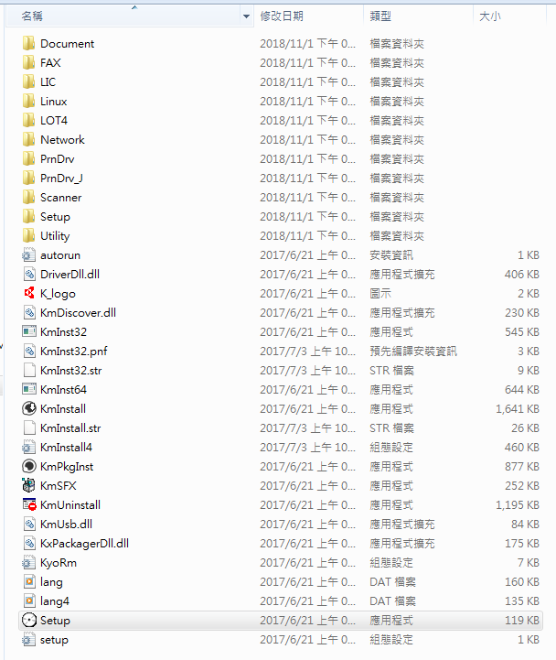

1. 選擇【接受】

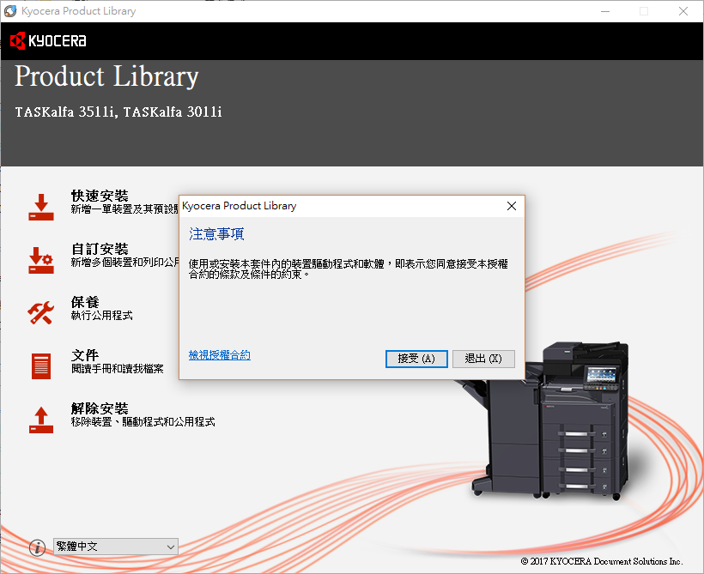

1. 選擇【快速安裝】

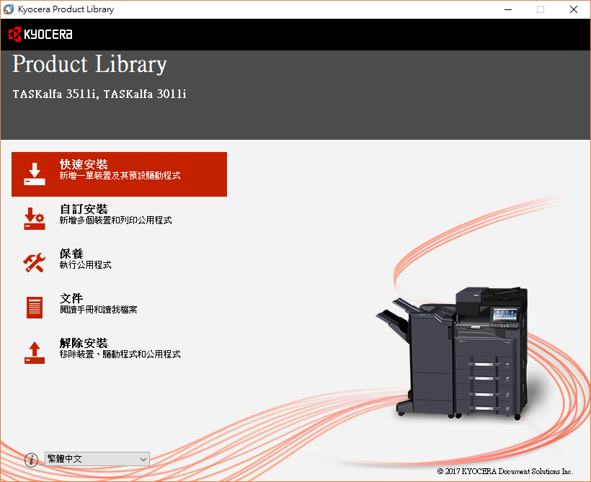

1. 選擇【TASKalfa 3011i】後，按下【安裝】

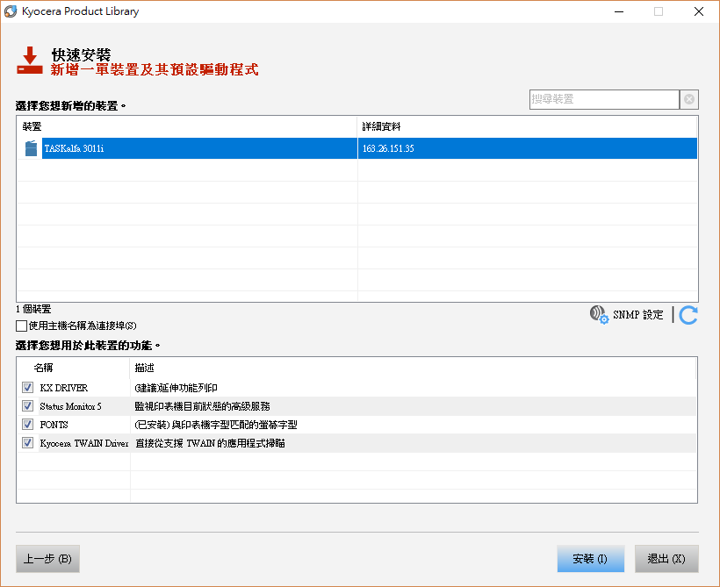

1. 選擇【不，我不想參加這項特輯】後，按下【OK】

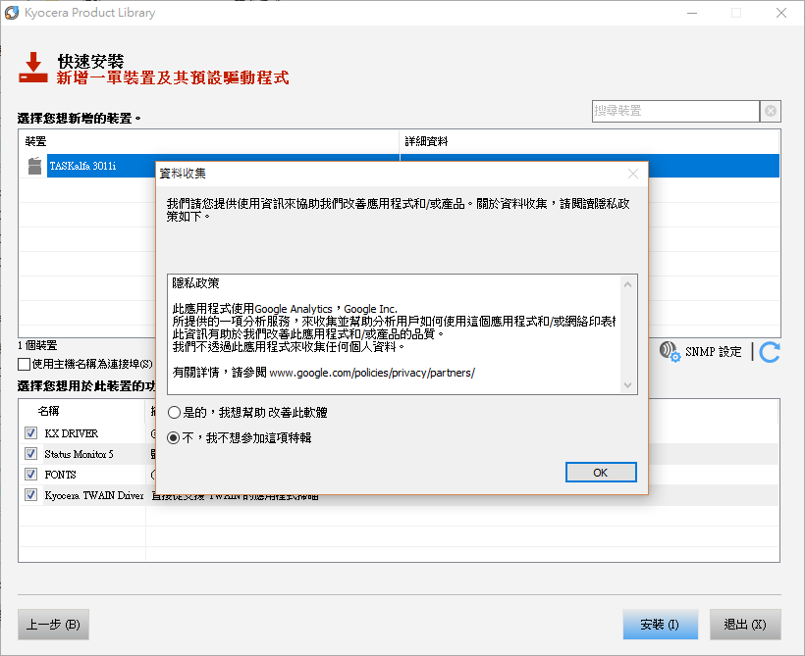

1. 等待安裝

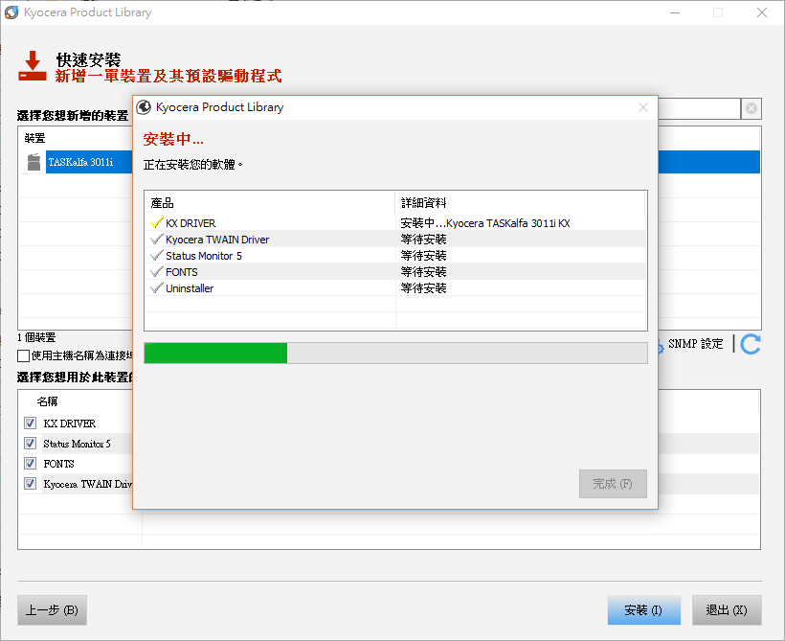

1. 取消【啟用事件通知】和【顯示快速列印標簽】的勾選後，按【完成】

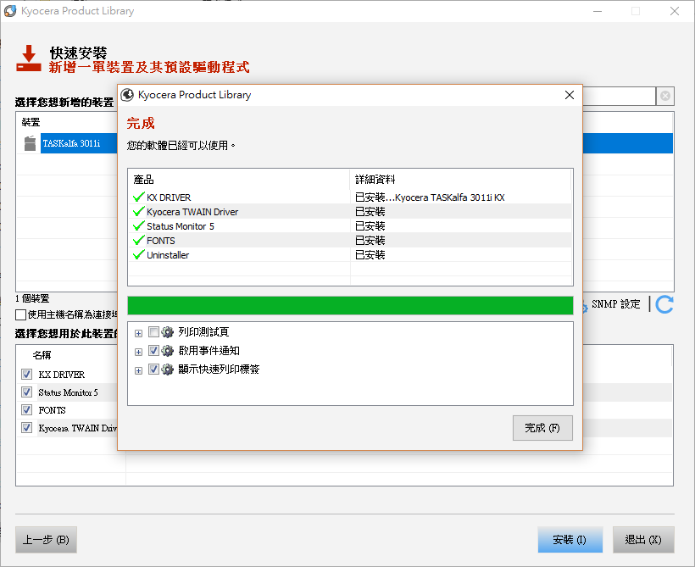

1. 按【X】關掉視窗

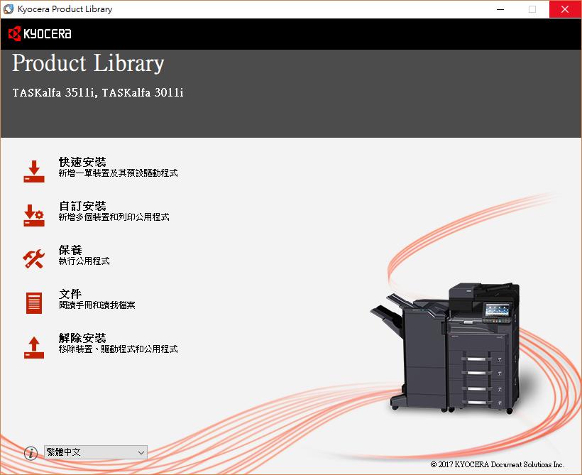

1. 安裝完成後，請洽士豪老師或祐生老師進行最後設定。